ZŠ a MŠ Joži Uprky Hroznová Lhota
zve srdečně rodiče budoucích prvňáčků na

PRVNÍ
TŘÍDNÍ SCHŮZKU
v pondělí 21. června 2021 v 17 h v budově ZŠ

Program: představení třídní učitelky
informace o stravování a školní družině
nákup pomůcek a sešitů
dovednosti budoucích prvňáčků

Prosíme, abyste si s sebou na schůzku přinesli hotovost ve výši 700 Kč, budete si rovnou moci zaplatit pomůcky, klíče od šatny a jiné.
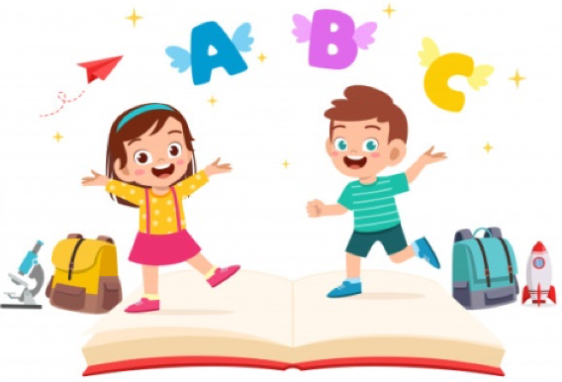

TĚŠÍME SE NA SETKÁNÍ S VÁMI!

